De barmhartige vader
Lucas 15; 11-32

Het doel van deze serie is om de bijbelverhalen in begrijpelijke taal en met mooie illustraties dichtbij de belevingswereld van de kinderen te brengen. Het is vrij vertaald vanuit het Italiaans.

Via deze Word-versie is de tekst beschikbaar om aan te passen aan ieders eigen doelgroep.

In cursief staan er aanvullingen voor de leesbaarheid van de tekst.

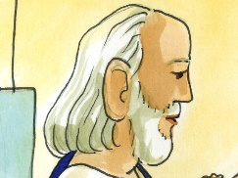 | Inleiding: Op een dag vertelde Jezus een verhaal om ons te laten begrijpen hoe groot de liefde van God voor ons is.  Een man had twee zonen.
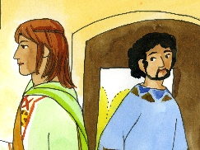 | Hij woonde met hen in een huis met veel grond eromheen. En hij had veel knechten die hem hielpen.
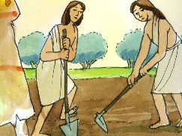 | Ook zijn zonen hielpen hem.
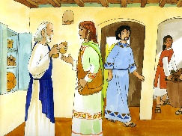 | Maar op een dag zegt de jongste zoon  tegen zijn vader: “Vader, geef me de helft van de erfenis.”  Weet je wat een erfenis is? Dat is dat deel van de goederen die een vader achterlaat aan zijn kinderen op het eind van zijn leven.  Dan verdeelt de vader het erfgoed onder zijn twee zonen. In een paar dagen verkoopt de jongste zoon al zijn goederen en met de opbrengst reist hij naar een ver land.
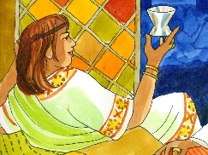 | De jongste zoon heeft geen zin meer om te werken. Hij wil weg, doen waar hij zelf zin in heeft. Daarom wil hij het geld meteen hebben. De vader kijkt verdrietig, maar toch geeft hij het, omdat hij veel van zijn zoon houdt.  De jongste zoon is nu superblij met zijn volle portemonnee. Hij heeft de mooiste kleren aangetrokken die hij heeft. Zijn ogen stralen van geluk. De wereld is zo groot en mooi! Hij denkt niet meer aan zijn vader.
Maar zijn vader denkt aan hem. “Ik hoop alleen dat mijn zoon op de goede weg blijft en dat hij geen domme dingen doet!”
Elke dag staat hij op de uitkijk in de hoop dat zijn zoon weer thuis komt.
 | In korte tijd maakt de jongste zoon al zijn geld op.
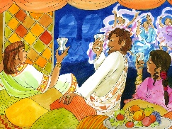 | Hij heeft veel vrienden, omdat hij alles voor hen betaalt. De beurs gaat dan snel leeg tot er niets meer in zit. Dan kan de jongen zelfs het middageten niet meer betalen.
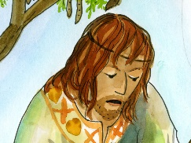 | Zo wordt de rijke jongeman een arme jongeman. Het gebied waar hij is, wordt getroffen door een zware hongersnood: er is maar weinig te eten voor iedereen en omdat hij niets meer heeft komt hij in grote moeilijkheden.  Wie weet wat een hongersnood is? Het is een periode van grote armoede wanneer er niet genoeg eten is voor iedereen. Dit kan gebeuren bijv. wanneer het niet meer regent en de velden uitdrogen of wanneer het teveel regent en de velden onder water komen te staan. Dan groeien de planten niet meer en ook de dieren hebben niet meer te eten.
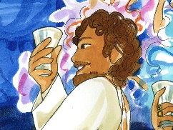 | Maar waar zijn z’n vrienden? Komen ze hem niet helpen?
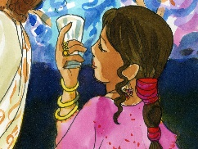 | Het waren geen echte vrienden. Nu kent niemand hem meer.
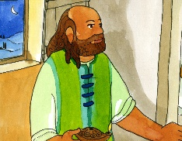 | De herbergier is woedend op hem. En hij zegt hem: “Wie niet betaalt krijgt niet te eten en ook geen bed om in te slapen.” De arme jongen blijft zo op straat zonder huis boven zijn hoofd en zonder iets te eten: hij heeft een grote honger!
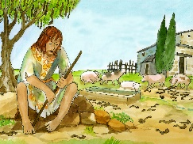 | Eindelijk vindt hij een boer die hem werk geeft. Die boer stuurt hem het veld op om voor de varkens te zorgen. De jongen heeft zoveel honger dat hij graag zijn maag wil vullen met de peulen die de varkens te eten krijgen, maar niemand geeft ze hem.
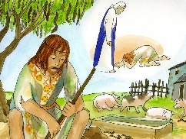 | Dan denkt hij bij zichzelf: “Alle dagloners van mijn vader hebben genoeg te eten en ik kom hier om van de honger. Wat ben ik dom geweest. Ik ga naar mijn vader terug en zeg hem: Vader, ik heb gezondigd tegen God en tegen u. Ik ben het niet meer waard uw zoon genoemd te worden. Behandel me als een van uw dagloners.”  Hij gaat meteen op weg naar het huis van zijn vader.
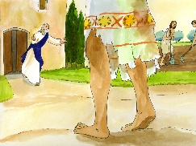 | Ook die dag staat zijn vader op de uitkijk in de hoop dat zijn zoon terug komt. Hij is nog ver weg als zijn vader hem al ziet. Ontroerd rent zijn vader hem tegemoet: eindelijk komt zijn zoon, zijn geliefde zoon thuis!
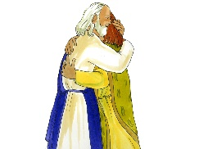 | Hij omhelst hem en hij kust hem. De zoon, bedroefd, zegt hem: “Vader, ik heb gezondigd tegen God en tegen u. Ik ben het niet meer waard uw zoon genoemd te worden.”
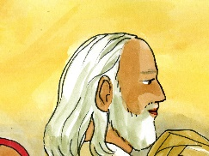 | Maar de vader zegt meteen tegen zijn knechten: “Haal vlug het mooiste kledingstuk en doe het hem aan. Doe hem een ring aan zijn vinger en geef hem een paar sandalen.  Breng dan het gemeste kalf en slacht het.”
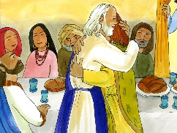 | “Laten we met een feestmaal zijn thuiskomt vieren, want deze zoon van mij was dood en is weer tot leven gekomen, hij was verloren en is teruggevonden.” En ze beginnen feest te vieren.
De oudste zoon is intussen op het veld aan het werk.
Hoe denken jullie dat de oudste zoon hierop reageert?
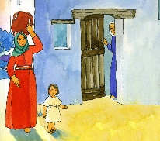 | Als hij naar huis gaat, hoort hij geluiden van muziek en gedans. Hij roept een van de knechten en vraagt hem wat er aan de hand is.
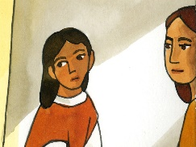 | “Uw broer is thuis gekomen”, antwoordt de knecht hem, “en uw vader heeft het gemeste kalf laten slachten, omdat hij zijn zoon gezond en wel heeft teruggekregen.”
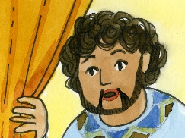 | De oudste zoon voelt zich beledigd en zegt tegen zijn vader: “Al jarenlang werk ik voor je en nooit ben ik je ongehoorzaam geweest. Maar je hebt me nog nooit een geitenbokje gegeven om feest te vieren met mijn vrienden. Maar nu die zoon van u is thuisgekomen die al uw geld heeft verspild, heeft u voor hem het vetgemeste kalf geslacht.”
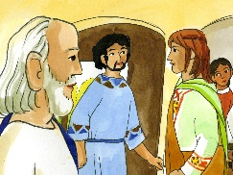 | De vader antwoordt hem: “Mijn zoon, jij bent altijd bij me en alles wat van mij is, is van jou. Ik kan toch niet anders dan feest vieren en blij zijn, want je broer was dood en is weer tot leven gekomen. Hij was verloren en is teruggevonden.”

